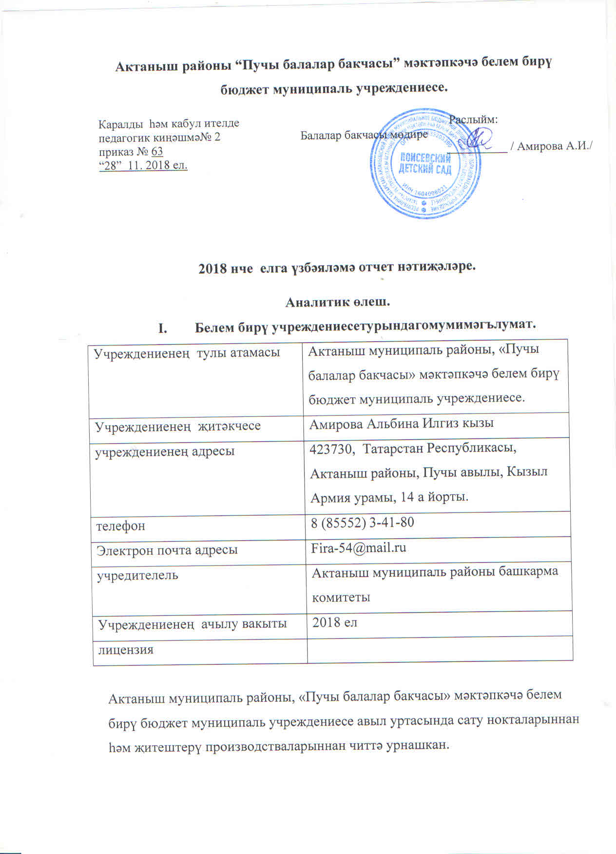

Бакча бинасы 120 балага типовой проект белән төзелгән. Бинаның гомуми мәйданы 2619 кв.м.
Балалар бакчасының эшчәнлек максаты булып балаларның физик, интеллектуаль,әхлак, эстетик, шәхси сыйфатларын, аларның сәламәтлеген ныгыту һәм саклау.
Балалар бакчасының эш режимы: 6 көнлек, 10.5 сәгатьлек,
7.00-17.30 сәг.кадәр.

- Учреждение белән җитәкчелек итү системасы.
Коллегиаль җитәкчелек органнары булып, күзәтү советы педагогик совет, эшчеләрнең гомуми җыелышы, ата-аналар комитеты.

 | Функцияләре
Балалар бакчасы мөдире | Эшне контрольдә тота, штат расписаниесын раслый, документлар белән эш итә, балалар бакчасының җитәкчелек эшен алып бара
күзәтү советы | Түбәндәге сорауларны карый:  -финанс-хуҗалык эшчәлеген;  -материал-техник .
педагогик совет | Балалар бакчасының белем бирү эшчәнлегенә җитәкчелек итә.  Түбәндәгеләрдән гыйбарәт:  -белем бирү эшчәнлеген үстерү;  -программаларны булдыру;  -тәрбия һәм белем бирүдә методик кулланмалар, китаплар, җиһазлар сайлау;  -аттестация үтү, белем күтәрү курслары;  -белем бирү процессында материалm-техник базаны тулыландыру.
ата-аналар комитеты | Ата-аналар комитеты бакча җитәкчелеге белән килешенеп эш алып бара.  -үзләренең компетенциясеннән чыгып, локаль актлар кабул итә;  -балаларның кызыксынуларын һәм хокукларын яклый;  -чараларны оештыру һәм үткәрү.
эшчеләрнең гомуми җыелышы | -коллектив договорларны кабул итү;  - локаль актларлар кабул итү;  -оешма һәм эшчеләр арасындагы конфликтлы ситуацияләрне чишү;  -мероприятиеләр планына өстәләр, төзәтмәләр кертү.

- Белем бирү эшенә анализ.
Бакчада балаларның уен сәлатен, интеллектуаль һәм шәхси үсешен тәэмин итү, иҗат мөмкинлекләрен ачу һәм үстерүгә нык игьтибар ителә. Тәрбиячеләребез балаларга белем-тәрбия бирүдә заман таләпләренә туры килә торган “Туганнан алып мәктәпкәчә” (Н.Е.Веракса) программасына һәм “Төбәкнең мәктәпкәчә белем бирү программасы” (Р.К.Шаехова) нигезләнеп төзелгән балалар бакчасының “Белем бирү программасы” буенча эшли.Бу программа үз алдына балаларны баръяклап та сәламәт шәхес итеп үстерү, аңа мәктәптә уку–тәрбия алу өчен кирәкле психологик процесслар булдыруны максат итеп куя.

Балалар бакчасында 1.5-7 яшькә кадәрге, 5 яшь төркемендә 93 бала тәрбияләнә. Шулардан:
1-1 кечкенәләр төркеме – 17 бала
1-2 кечкенәләр төркеме – 18 бала
1-уртанчылар төркеме– 17 бала;
1-зурлар төркеме – 16 бала;
1-мәктәпкә әзерлек төркеме – 19 бала.

Балаларның үсеш күрсәткечләре педагогик диагностика нәтиҗәләреннән чыгып анализ ясала. Диагностика үткәрү формалары:
-программа бүлекләре буенча диагностик эшчәнлекләр;
-диагностик срезлар;
-күзәтүләр, йомгаклау эшчәнлекләре.
Ел ахырына балаларның белем үзләштерү дәрәҗәләре түбәндәгечә:

Уку елы ахырында мәктәпкә әзерлек төркеменең 19 балага мәктәпкә әзерлегенә нәтиҗә ясау максатыннан мониторинг уздырыла.
Яшь үзенчәлекләренә туры китереп, балаларны рус теленә һәм ана
теленә өйрәтү буенча булган эш дәфтәрләре белән шөгыльләнеп, белем бирү эшчәнлегендә алган белемнәрен кабатлау һм ныгыту өстендә даими эш алып барылды. Балалар белән һәр белем бирү эшчәнлегендә темасы буенча туры килгән биремнәрне үтәү, кабатлау, ныгыту оештырылды.
Рус теле атналыгында балаларны рус милләте, аның гореф- гадәтләре, культурасы, сәнгате белән таныштырдык.
Балалар һава торышы уңайлы булган көннәрне урамга чыктылар һәм бик шатланып чаңгы шудылар.Бу балаларның тизлек, көчлелек сыйфатларын үстерергә һәм сәламәт яшәү рәвеше формалаштыруга булышлык итте. Шулай ук бу бурычны үтәүдә без физик тәрбия комплекслары, көнлек режим, туклану, чыныктыру һәм хәрәкәт активлыклары (иртәнге гимнастика, үсеш бирүче күнегүләр, спорт уеннары, досуглар, спорт шөгыльләре) аша ирештек. Яссы табанлылыкны кисәтүдә махсус күнегүләр эшләнә һәм сәламәтлек сукмакларыннан файдаланалар Традицион булмаган эш формалары hәм диагностикалар үткәрелде. Дәвалау – профилактика эшләре ата – аналар белән килешенеп эшләнде. Түбәндәге чыныктыру төрләре кулланылды:
Сәламәтлек сукмагыннан йөру;
витаминлы туклану оештыру;
тамакчайкату;
сулышгимнастикасы;
җәй көннеяланаяк йөрү;
үлән чәйләре эчү;
нокталы массаж;
hава, су, кояшванналары;
физкультура.
Болар барысыда баланың физик үсешенә уңай йогынты ясады, хәрәкәт активлыкларын үстерде, организмдагы матдәлэр алмашын яхшыртты, ару- талчыгуны бетерде.
Туклануны оештыру
Балалар туклануын тәэмин итүдә төп максатлар:
- Балаларның рациональ һәм дөрес туклануларына шартлар тудыру;
- Ризыкның сыйфатына һәм зарарсыз булуына гарантия бирү;
- Балаларның төркем бүлмәләрендә туклануга шартлар тудыру.
Роспотребнадзор белән килешенгән 12 көнлек меню һәм технологик карталарга нигезләнеп балалар бакчасында көн дәвамында 3 тапкыр туклану оештырыла: иртәнге аш, төшке аш һәм көндезге йокыдан соңгы аш.
Балалар бакчасын туклану продуктлары белән муниципаль заказны үтәүгә хокукы булган оешма тәэмин итә. Ярымфабрикатларга өстенлек бирелмичә, югары сыйфатлы иттән ризыклар пешерелә.
Туклануны оештыру буенча тиешле документация һәм катгый күзәтү алып барыла.
Туклану нормалары төгәл үтәлә, балалар сыйфатлы, төрләндерелгән, рациональ ризык белән тәэмин ителәләр.
Туклану дөрес, рациональ оештыру- өлкән шәфкать туташы Амирова Гүзәл Рифкат кызы, завхоз Гайсина Гөлшат Радил кызы җаваплылыгында. Поварлар Имамова Фәнисә Сабирҗан кызы, Загертдинова Җүәйрә Сәләх кызы - барысы бергә аңлашып эшлиләр.Алар ризыкның сыйфатлылыгын, витаминга бай булуын, дөрес технологияләр белән хәзерләнүен, тиешле нормаларның үтәлүен тәэмин иттеләр.Эш оештыру, ризык әзерләү буенча тискәре күренешләр теркәлмәде.
Тәрбия эше:
Балаларның галә хәленә характеристика:
Гаилә хәле | Гаиләләр саны | %
Тулы | 64 | 91%
Тулы булмаган (әнисе юк) | - | -
Тулы булмаган (әтисе юк) | 6 | 9 %
Опегака алынган | - | -

Бала саны буенча гаиләләргә характеристика:
Гаиләдә бала саны | Гаиләләр саны | %
1 бала | 13 | 19 %
2бала | 36 | 51%
3 бала һәм күбрәк | 21 | 30%
Педагоглар, белгечләр, ата-аналар белән тыгыз элемтә аша тәрбия эше төрле алымнар ярдәмендә балаларның шәхси мөмкинлекләреннән чыгып алып барыла. Балалар бакчасында тулы булмаган, күп балалы гаиләдә тәрбияләнүче һәм инвалид балаларга зур игътибар бирелә.
Өстәмә белем бирү:
“Изучаем русский язык”, “Английский язык”
- Белем бирү сыйфатын бәяләү.
Узган уку елында мәктәпкә әзерлек группасында 19 бала йөрде, шуларның барысы да 1 класска укырга китә.Тәрбиячеләр Р.Г.Ахатова, О.В.Имамовалар балалар һәм әти - әниләр белән 1 нче класска укырга әзерлекле бару максатыннан төрле юнәлештә эшләр оештырдылар. Эш балалар бакчасы һәм мәктәпнең элемтә планы нигезендә алып барылды..Мәктәпкә балалар белән экскурсияләр оештырылды. Үткәрелгән чаралар балаларда мәктәпкә бару теләкләрен уяту, арттыру максатларыннан башкарылды. Уку елы уртасында һәм азагында балаларның мәктәпкә әзерлеген тикшерү максатыннан мониторинг үткәрелде.Мониторинг нәтиҗәләре буенча барлык балалар да мәктәпкә хәзерлеген күрсәтте

- Кадрлар белән тәэмин ителеш.
“Пучы балалар бакчасы” мәктәпкәчә белем бирү бюджет муниципаль учреждениесендщ 34эшче хезмәт күрсәтә, шуларнын 12- е педагоглар. 12 педагогнын 8 педагог- 1кв. категорияле, 4 педагог- СЗД раслап аттестация үтте , 9 педагог – югары белемле, 3се – махсус урта белемле, 1 педагог читтән торып югаы уку йортында белем ала.
Балалар бакчасында кадрлар составы диаграмма да күренә:

2018-2019 нчы уку елында бакчабызда 2 тәрбияче СЗД, 1 тәрбияче 1 квалификационкатегориягә аттестация үтте.
Тәрбиячеләр Р.Г.ахатова, Л.К.Шакирова, музыка җитәкчесе А.М. Шагалиев белем күтәрү курсларында булдылар.

Педагоглар даими профессионаосталыкларын үстерү өстендә эшлиләр: методик берләшмә утырышларында канашып чыгышлар ясыйлар, хезмәттәшләренең һәм башка педагогларның эш тәҗрибәләре белән танышып торалар.
2018 нче елда педагоглар рәсәй күләм,республика, районда узган семинарлардаа, конкурсларда актив катнаштылар. Бу конкурс, семинарларда катнашу бакчаның белем һәм тәрбия бирү эшенә зур йогынты ясый.
Балаларның уңышлары:
№ | Конкурслар | Кем катнашкан | Урыннар
1. | “Говорим и поем по-английски” | Зурлар төркеме “Коллективная песня” | 2 урын
1. | “Говорим и поем по-английски” | Мәктәпкә әзерлек Салихова Дина “Стих на английском” | 1 урын
2. | “Йолдызлык-2018” | “Хореография-парлы бию”Раяна, Саид Шайхутдиновлар | 3 дәрәҗә лауреат
2. | “Йолдызлык-2018” | “Хореография-соло” Фатхетдинова Нәзилә | 2 дәрәҗә лауреат
2. | “Йолдызлык-2018” | Эстрада биюләре номинациясендә “Апельсин” биюе | 2 дәрәҗә лауреат
2. | “Йолдызлык-2018” | Конферанс Фатхетдинова Нәзилә  Ибатуллин Раяз | 3 дәрәҗә лауреат
2. | “Йолдызлык-2018” | Хореография-халык биюләре. Мари биюе. (Тухбатуллин Алмаз, Салихова Динә) | 1 дәрәҗә лауреат
2. | “Йолдызлык-2018” | Хореография-халык биюләре. Татар биюе. | 1 дәрәҗә лауреат
2. | “Йолдызлык-2018” | Вокаль ансамбль. «Үсәсем килә” | 3 дәрәҗә лауреат
2. | “Йолдызлык-2018” | Авыл балалар бакчалары арасында | 1 урын
3. | Эльвира Ибраһимова исемендәге “моң кайтавазы” нәфис сүз бәйгесендә | Загертдинова Айзилә | Диплом
4. | IXреспубликанский фестиваль хореографического искусства “Танцевальная карусель” | Шайхутдинов Саид, Шайхутдинова Раяна | 3 дәрәҗә лауреат
5. | IXреспубликанский фестиваль хореографического искусства “Танцевальная карусель” | Фатхетдинова Назиля | 2 дәрәҗә лауреат
6. | IXреспубликанский фестиваль хореографического искусства “Танцевальная карусель” | Тухбатуллин Алмаз  Салихова Дина | 1 дәрәҗә лауреат
Педагогларның уңышлары:
№ | Конкурслар | Кем катнашкан | Урыннар
1. | “Ел тәрбичесе-2019” район конкурсы | О.В.Имамова | “Иҗади эшләүче тәрбияче”номинациясендә җиңүче
4. | Конкурс “На лучшую разработку дидактической игры” | Л.Г.Заманова | Победительница в номинации
4. | Конкурс “На лучшую разработку дидактической игры” | Гиздуллина Р.Н. | 3 урын
5. | “Многофункциональный модуль” ширма | Шакирова Л.К. | 1 урын
5. | “Многофункциональный модуль” ширма | Гиздуллина Р.Н. | 2 урын
5. | “Многофункциональный модуль” ширма | Латипова Р.Н. | 3 урын
7. | “Проект эше” | Шакирова Л.К. | Победительница в номинации
Коллективның уңышлары
№ | Конкурслар | Кем катнашкан | Урыннар
1. | “Образцовый детский сад” | Коллектив | Лауреат-победитель

- Укыту-методик материаллар белән тәэмин ителеш.
Балалар бакчасында методик материалларның җитәрлек булуы белем бирү эшендә төп урынны алып тора. Китапханә фонды методик бүлмәдә , кабинетларда һәм һәрбер төркем бүлмәләрендә урнашкан. Методик әсбаплар һәрбер өлкәгә, балалар әдәбияты, вакытлы матбугат буеча тулыландырып торыла.
Методик бүлмәдә педагогларга бергәләп фикерләшеп эшләү өче шартлар тудырылган.
Балалар бакчасында белем һәм тәрбия бирүгә методик әсбаплар ягыннан кытлык юк.

- Материаль-техник базага бәяләмә.

Балалар бакчасында белем бирү программасын тормышка ашыруга, балаларның тормышын саклау аларны үстерү өчен материаль-техник база тулысынча булдырылган. Һәр төркем балаларның яшь үзенчәлекләренә карап җиһазландырылган:
-торкем бүлмәләре-5;
-мөдир бүлмәсе-1;
-методик бүлмә-1;
-логопед бүлмәсе;
-ПДД бүлмәсе;
-телләр өйрәнү бүлмәсе;
-музыка залы-1;
-физкультура залы;
-ашханә;
-медицинаблогы;
-керюубүлмәсе.

Предметлы тирәлекне булдырганда педагоглар балаларның яшь үзенчәлекләрен исәпкә алып эшлиләр. Һәрбер группа тулысында җиһазланган, хәрәкәт итү, белем бирү, уен зоналары урнашкан.
Балалар бакчасының коридорында тарих,татар почмагы, фотозона урын алган.
Уен мәйданчыкларында баларга иркенлән уйнарга, шөгыльләнергә МАФ лар һәм уен җиһазлары бар.
Балалар бакчасының һәм территориянең материаль-техник базасы санитар таләпләргә, янгын куркынычсызлыгы кагыйдәләренә, хезмәтне саклау таләпләренә тулысынча туры килә.

